**Міністерство освіти і науки України**

**НАЦІОНАЛЬНИЙ ТЕХНІЧНИЙ УНІВЕРСИТЕТ УКРАЇНИ**

**“КИЇВСЬКИЙ ПОЛІТЕХНІЧНИЙ ІНСТИТУТ**

**ІМЕНІ ІГОРЯ СІКОРСЬКОГО ”**

**Факультет прикладної математики**

**Кафедра прикладної математики**

**ЕТАП №5**

«РОЗРАХУНКОВО-ГРАФІЧНОЇ  РОБОТИ»

з дисципліни: «Програмування-1»

на тему: «Програма обчислення визначених інтегралів (формули трапецій)»

Виконав: Задорожний Богдан Юрійович.

Група КМ-02, факультет ФПМ

Керівник: Олефір О.С.

**Київ-2020**

**Програма обчислення визначених інтегралів (формули трапецій)**

**Розробка та перевірка алгоритмів**

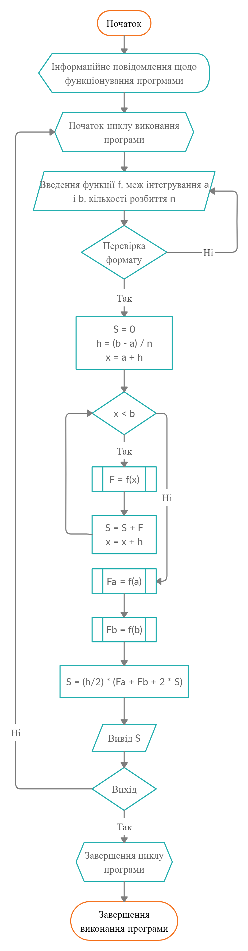



Блок-схема 1.1